Пресмыкающиеся

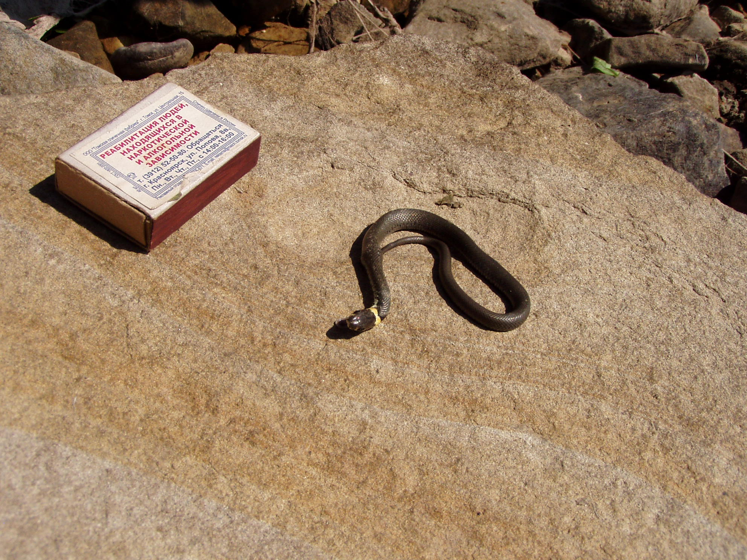
Фото 1. Неядовитая для человека змея
_ _

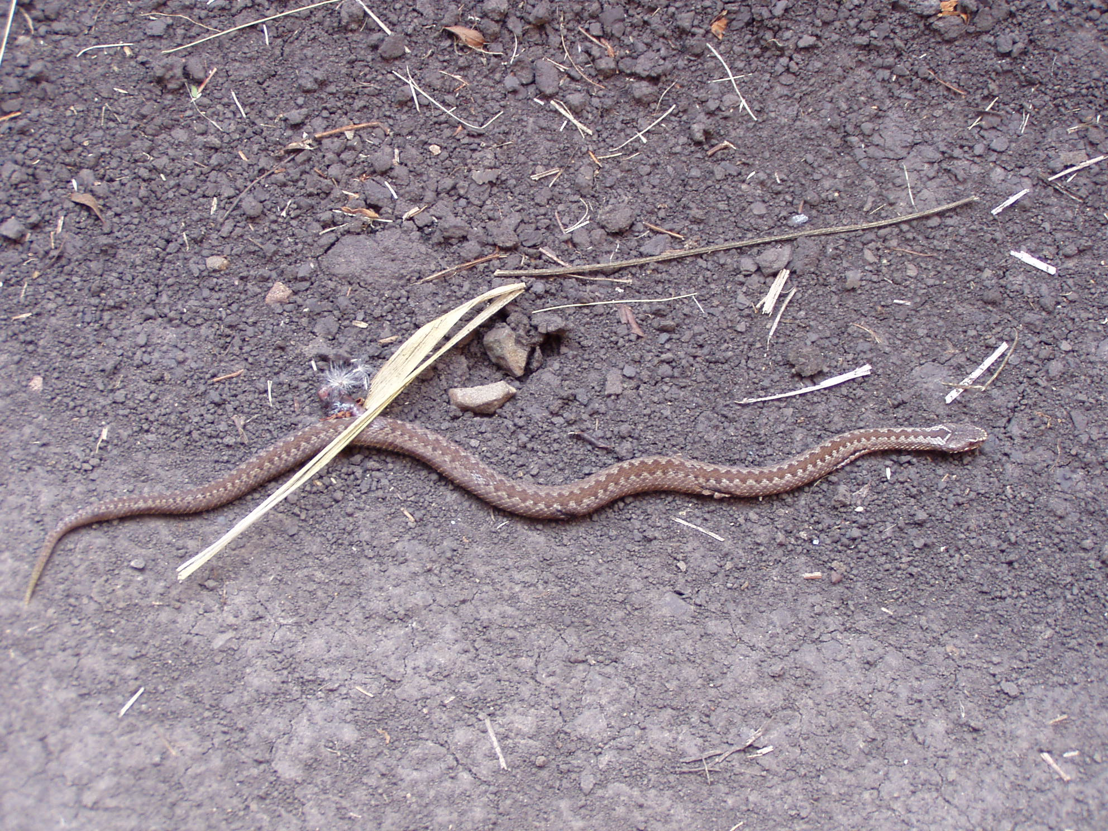
Фото 3. Ядовитая змея
_ _ _ _ _ _

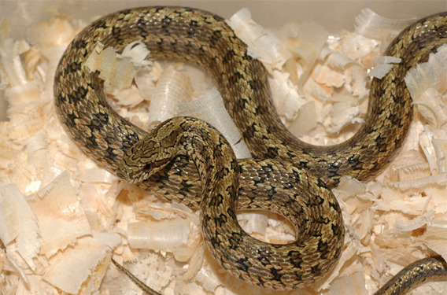

Фото 3. Самое редкое пресмыкающееся Кемеровской области
У_ _ _ _ _ _ _ _ п _ _ _ _

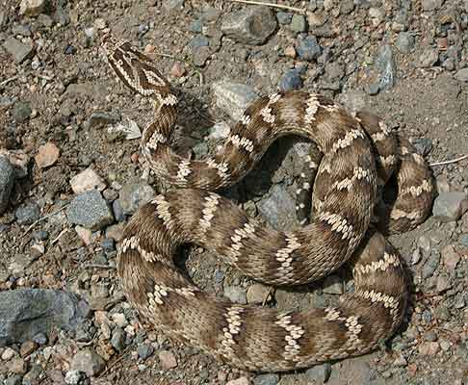

Фото 4. Ядовитая змея Кемеровской области
Щ _ _ _ _ _ _ _ _ _

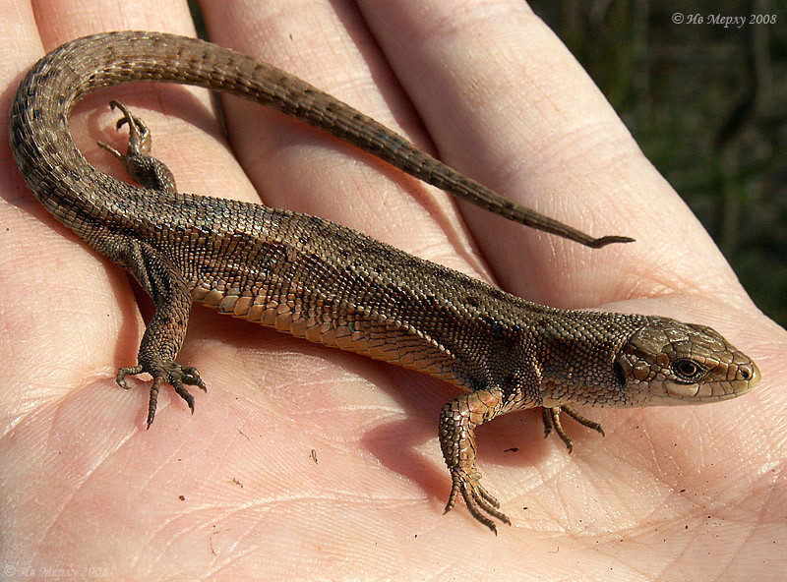
Фото 5. Пресмыкающееся длиной тела 10-11 см. Живут оседло. По Кузбассу распространены неравномерно
П _ _ _ _ _ _ я _ _ _ _ _ _

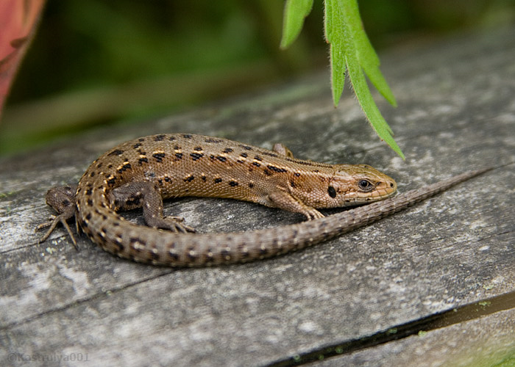
Фото 6. Пресмыкающееся длиной тела 6-7 см. В Кузбассе широко распространенный вид
Ж _ _ _ _ _ _ _ _ _ _ я _ _ _ _ _ _

Ответы

- Уж
- Гадюка
- Узорчатый полоз
- Щитомордник
- Прыткая ящерица
- Живородящая ящерица

